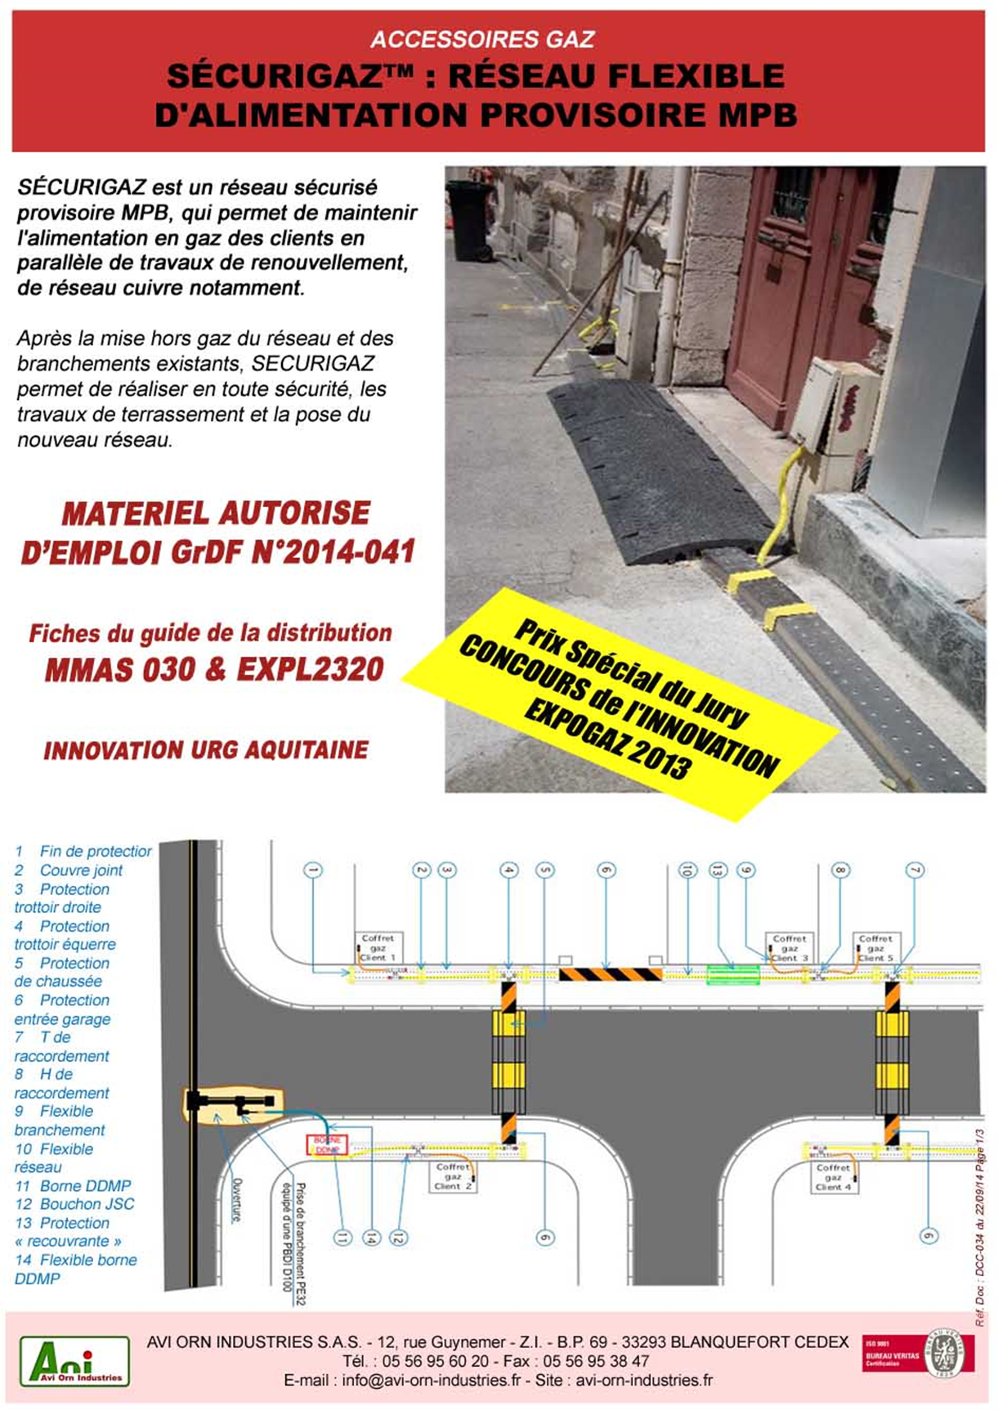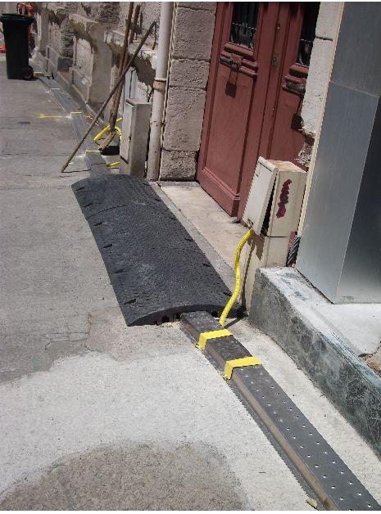

**Le réseau flexible d’alimentation provisoire MPB « SECURIGAZ » est autorisé d’emploi GRDF sous le N° 2014-41 est doit être mis en œuvre selon EXPL2320.**

1. Fin de protectior

2. Couvre joint

3. Protection trottoir droite

4. Protection trottoir équerre

5. Protection de chaussée

6. Protection entrée garage

7. T de raccordement

8. H de raccordement

9. Flexible branchement

10. Flexible réseau

11. Borne DDMP

12. Bouchon JSC

13. Protection « recouvrante »

14. Flexible borne DDMP

**PRIX SPECIAL DU JURY CONCOURS DE L’INNOVATION EXPOGAZ 2013**

SECURIGAZ est un réseau sécurisé provisoire MPB, qui permet de maintenir l’alimentation en gaz des clients en parallèle de travaux de renouvellement, de réseau cuivre notamment.

Après la mise hors gaz du réseau et des branchements existants, SECURIGAZ permet de réaliser en toute sécurité, les travaux de terrassement et la pose du nouveau réseau.

Le dispositif SECURIGAZ est limité à un débit maximal de 40 Nm³/h.

Réf. Doc : DCO-034 du 16/04/21 Page 1/3

***ACCESSOIRES GAZ***

**SECURIGAZᵀᴹ : RESEAU FLEXIBLE D’ALIMENTATION PROVISOIRE MPB**

AVI ORN INDUSTRIES S.A.S. – 12, rue Guynemer – Z.I. – 33290 BLANQUEFORT CEDEX

Tél : 05 56 95 60 20 – E-mail : info@avi-orn-industries.fr

Site : www.avi-orn-industries.fr

**INNOVATION URG AQUITAINE**

**Le produit est conforme à la fiche du guide de la distribution GRDF MMAS-030.**



***ACCESSOIRES GAZ***

**SECURIGAZᵀᴹ : RESEAU FLEXIBLE D’ALIMENTATION PROVISOIRE MPB**

COMPOSITON STANDARD 200 mètres

|  |  |
| --- | --- |
| RACCORDEMENT AU RESEAU | |
| 1 Borne aluminium équipée de DDMP 40m3/h ou 25m3/h (les 2 sont livrés)  Avec pieds permettant une fixation au sol par sardines, ils sont démontables et ranger sur la borne pour le transport.  L’entrée raccord 2P DN25 JSC, robinet de sécurité type EA DN25, sortie M :DN15 JSC. |  |
| 1 Flexible inox DN25, raccord MM : DN25 JSC longueur : 5 mètres. |  |
| RESEAU PROVISOIRE FLEXIBLE MPB | |
| Flexibles inox « RESEAU » - DN16 FF 3/4" JSC à joint torique   * 18 flexibles de long. 10 mètres * 2 flexibles de long. 6 mètres * 3 flexibles de long. 3 mètres |  |
| Flexibles inox « BRANCHEMENT » - DN8 MF 3/4" JSC a joint torique   * 20 flexibles de long. 5 mètres * 20 flexibles de long. 2 mètres |  |
| 40 Outils de condamnation de porte S2300 « entre-ouverte »  La condamnation fixe l’ouverture de la porte du coffret pour le passage du flexible branchement et évite un coffret grand ouvert. |  |
| 4 « T » bouchonnés pour réaliser les traversées de chaussée |  |
| 18 « H » bouchonnés, équipés de 2 DPB orange 25m3/h pour protéger individuellement chaque branchement |  |
| PROTECTION MECANIQUE DES FLEXIBLES SUR TROTTOIRS | |
| Protections aluminium droites :   * 67 protections de long. 2 mètres * 67 protections de long. 1 mètre |  |
| 80 Protections aluminium en équerre long. 30cm pour raccorder en angle droit les protections |  |
| 110 Couvre-joint acier pré laqué jaune pour lier les protections |  |
| 20 Protections aluminium recouvrantes 1 mètre permettant de recouvrir un vide entre 2 protections |  |
| 2000 chevilles à frapper 8x45 |  |
| 50 Fins de protection acier pré laqué jaune |  |

Réf. Doc : DCO-034 du 16/0421 Page 2/3



AVI ORN INDUSTRIES S.A.S. – 12, rue Guynemer – Z.I. – 33290 BLANQUEFORT CEDEX

Tél : 05 56 95 60 20 – E-mail : info@avi-orn-industries.fr

Site : www.avi-orn-industries.fr

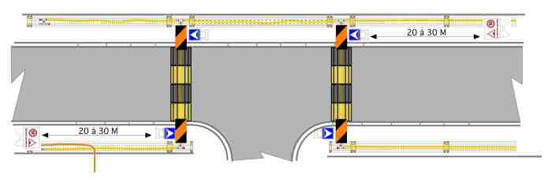

***ACCESSOIRES GAZ***

**SECURIGAZᵀᴹ : RESEAU FLEXIBLE D’ALIMENTATION PROVISOIRE MPB**

|  |  |
| --- | --- |
| PROTECTION MECANIQUE DES FLEXIBLES SUR ENTREE DE GARAGE | |
| Afin de toujours permettre l’accès voiture aux clients, des modules « entrée de garage » sont prévues. Ils sont re-découplables pour combler les espaces entre protections aluminium de trottoir ou traversées PVC de chaussée. | |
| ● 22 modules caoutchouc « entrée de garage » noir/jaune L1830xl305Xh55mm Poids 25kg   * Installation temporaire à l’aide de 4 chevilles à frapper 10x100 par élément * Surface striée antidérapante et pourvues de 2 paires d’yeux de chat par élément * Pourvu de 2 passages Ø36mm pour flexibles réseau de Ø32mm |  |
| ● 8 boites de 40 chevilles à frapper 10*100 |  |
| PROTECTION MECANIQUE DES FLEXIBLES SUR CHAUSSEE | |
| Afin de traverser les rues, des modules « traversée de chaussée » sont prévues. Ils peuvent supporter 40T et sont soumis à la réglementation des ralentisseurs. Notamment un panneautage de signalisation de limitation de vitesse à 10km/h est obligatoire. | |
| ● 40 modules PVC « ralentisseurs » (20 noirs et 20 jaunes) L500xl500x70mm Poids 14kg   * Installation temporaire à l’aide de 4 chevilles à frapper 10x100 par élément * Surface striée antidérapante et pourvues de 2 paires d’yeux de chat par élément * Pourvu d’un passage pour flexible Ø45mm |  |
| ● 12 boites de 40 chevilles à frapper 10*100 |  |
| ● 6 panneaux de signalisation   * 2 x signalisation avancée * 4 x signalisation de position |  |

EXEMPLE DE PANNEAUTAGE

**RAPPEL de la réglementation générale des ralentisseurs permanant sur le réseau routier**

Les ralentisseurs sont des éléments de voirie qui répondent à la norme NF P 98-300 du 16/05/1994. Le décret n°94-447 du 27 mai 1994 fixe les modalités d’application. Depuis, ces dispositifs doivent être conformes aux règles édictées en annexes du décret et rappelées ci-dessous :

● Les ralentisseurs ne peuvent être isolés. Ils doivent être soit combinés entre eux, soit avec d’autres aménagements concourant à la réduction de la vitesse. Ces aménagements doivent être distants entre eux de 150 mètres au maximum.

● L’implantation des ralentisseurs est limitée aux agglomérations telles que définies à l’article R. 1er code de la route, aux aires de service ou de repos routières ou autoroutières ainsi qu’aux chemins forestiers.

● L’implantation des ralentisseurs est interdite :

- Sur des voies ou le trafic est supérieur à 3000 véhicules en moyenne journalière annuelle (MJA).

- Sur des voies à grande circulation, sur les voies supportant un trafic poids lourds supérieur à 300 véhicules en moyenne journalière annuelle.

- Sur les voies de desserte de transport public de personnes ainsi que sur celles desservant des centres de secours, sauf accord préalable des services concernés.

- A moins d’une distance de 200 mètres des limites d’une agglomération ou d’une section de route à 70km/h.

- Sur les voies dont la déclivité est supérieure à 4%.

- Dans les virages de rayon inférieur à 200 mètres et en sortie de ces derniers à une distance de moins de 40 mètres de ceux-ci.

- Sur ou dans un ouvrage d’art et à moins de 25 mètres de part et d’autre.

● L’implantation des ralentisseurs ne doit pas nuire à l’écoulement des eaux.

● A proximité des trottoirs ou accotements, les ralentisseurs doivent être conçus de telle sorte qu’ils ne présentent aucun danger tant pour les piétons que pour les véhicules à deux roues.

● La signalisation routière de ces aménagements doit être conforme aux dispositions de l’arrêté du 24 novembre 1967 modifié.

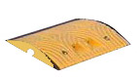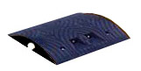

AVI ORN INDUSTRIES S.A.S. – 12, rue Guynemer – Z.I. – 33290 BLANQUEFORT CEDEX

Tél : 05 56 95 60 20 – E-mail : info@avi-orn-industries.fr Site : www.avi-orn-industries.fr

**ENSEMBLE DE PROTECTIONS POUR TRAVERSEES DE CHAUSSEES**

Réf. Doc : DCO-034 du 16/04/21 Page 3/3